Prototipe Monitoring dan Kontrol Kualitas Udara pada Ruang Operasi Berbasis Internet of Things (IoT)
Diana Rahmawati^{1a}, Deni Tri Laksono^{2a}, Felix Konstantin Niel Basori^{3a}, Riza Alfita^{4a}, Heri Setiawan^{5b}
ªProgram Studi Teknik Elektro, Fakultas Teknik, Universitas Trunojoyo Madura, Bangkalan, Indonesia
^{b}Program Studi Elektronika Sistem Senjata, Politeknik Angkatan Darat, Batu, Indonesia
¹diana.rahmawati@trunojoyo.ac.id; ²deni.laksono@trunojoyo.ac.id; ³180431100045@student.trunojoyo.ac.id; ⁴riza.alfita@trunojoyo.ac.id; ⁵heri.setiawan@poltekad.ac.id

ARTICLE INFO |  | ABSTRAK
Article History  Submission : 15 - 12 - 2023  Revision : 01 - 30 - 2024  Accepted : 02 - 29 - 2024 |  | Di rumah sakit, sering terdapat masalah pada monitoring dan kontrol kualitas udara di ruang operasi yang tidak dapat dilakukan secara kontinu dan jarak jauh. Karena perangkat untuk menentukan kualitas udara tidak terintegrasi dengan sistem online. Akibatnya, harus dipantau dan dikontrol secara terpisah, sehingga tidak efisien secara ekonomis, operasional, dan waktu. Penelitian ini menghasilkan alat yang dapat digunakan untuk memonitor dan mengontrol kualitas udara di ruang operasi secara terintegrasi berbasis Internet of Things (IoT). Pengontrolan kualitas udara ruang operasi menggunakan kontrol on/off dan menggunakan mikrokontroler wemos D1. Hasil dari penelitian ini sensor debu dapat mendeteksi jumlah partikel debu pada prototipe ruang operasi dengan baik. Pengukuran suhu menggunakan sensor BME280 dengan rata-rata error 1,09% dan keberhasilan pengukuran 98,91%. Semua data dari sensor akan diolah dan diproses pada mikrokontroler wemos D1 R2 dan dikirim ke database melalui wifi. Hasil pembacaan sensor ditampilkan melalui website. Kontrol Air Conditioner (AC) dan exhaustfan berjalan dengan baik terbukti ketika nilai parameter suhu dan jumlah partikel debu tidak memenuhi standar maka Air Conditioner (AC) serta exhaustfan akan hidup. Sebaliknya ketika nilai parameter suhu dan jumlah partikel debu memenuhi standar maka Air Conditioner (AC) serta exhaustfan akan mati.  This is an open access article under license CC–BY-SA.
Kata Kunci:
Ruang Operasi, Kualitas Udara, IoT.
- Pendahuluan
Bangunan rumah sakit, khususnya ruang steril seperti rumah isolasi dan ruang operasi harus mendapatkan perhatian khusus baik dari pembangunan, perencanaan, pengoperasian, serta pemeliharaannya, karena ruang tersebut memiliki standar yang tinggi baik pada safety bulding, prasarana instalasi listrik, serta instalasi tata udara (HVAC). Pada peraturan pedoman teknis prasarana tata udara pada bangunan rumah sakit sistem tata udara pada bangunan ruang rumah sakit memiliki fungsi sebagai pengatur kelembapan udara relatif, kebersihan udara, sirkulasi udara, tekanan udara ruangan, dan temperatur untuk mencegah perkembangbiakan, penyebaran, dan tumbuh suburnya mikroorganisme penyebab penyakit, terutama pada ruangan yang berisiko tinggi seperti ruang operasi dan ruang isolasi [1].
Ruang operasi merupakan salah satu ruangan khusus di rumah sakit yang memiliki fungsi sebagai tempat melakukan tindakan pembedahan secara efektif maupun akut, yang membutuhkan kondisi steril dan kondisi khusus lainnya. Untuk mengurangi risiko penularan penyakit di ruang operasi yang disebabkan oleh mikroorganisme yang berada di udara maka diperlukan sistem tata udara yang meliputi heating, Ventilation And Air Conditioning (HVAC) yang bertujuan untuk menghasilkan kualitas udara yang baik[2]. Kualitas udara yang baik di ruang operasi menurut standar PERMENKES no. 24 tahun 2016 : temperatur 19ºC - 24ºC untuk kenyamanan, partikel debu diameter 0,5μm/m³ adalah 35.200 partikel[3] dan maksimal partikel debu diameter 10μ adalah 150μg/ m³ [4] [5]. Hal ini bertujuan supaya alat – alat pada ruang operasi tetap terjaga dan tidak mudah rusak [6]. Selain itu menjaga ruangan tetap steril akan dapat memberikan kenyamanan pada orang yang berada dalam ruang operasi sehingga diperlukan alat pemantauan [7].
Permasalahan yang sering timbul di rumah sakit adalah kondisi kualitas udara di ruang operasi tidak terpantau dengan teratur dan juga pemantauan hanya bisa dilakukan di lokasi. Akibat yang bisa ditimbulkan apabila kualitas udara ruang operasi tidak terpantau dengan baik adalah kerusakan pada instalasi tata udara tidak akan segera terdeteksi sehingga area yang seharusnya steril justru akan terjadi pencemaran udara yang berasal dari benda mati seperti: debu, gas, asap, uap dan ada pula yang berasal dari mikroorganisme seperti : virus, jamur, bakteri bacillus sp. dan gram positif batang, gram positif coccus dan gram negatif batang, acinetobacter s, gram positif coccus, dan gram negatif batang. Semua pencemaran tersebut bisa menjadi sebab terjadinya infeksi nosokomial yakni infeksi yang diderita oleh pasien selama dirawat di rumah sakit dan baru menunjukkan gejala infeksi setelah 72 jam pasien berada di rumah sakit, infeksi ini terjadi di tempat-tempat perawatan kesehatan dan menjadi salah satu penyebab utama kematian serta meningkatkan morbiditas antar pasien yang dirawat. Sistem monitoring kualitas udara ruang operasi tersebut pada umumnya masih bersifat manual, dilakukan secara singkat dan tidak melakukan pemantauan secara kontinu serta belum terintegrasi dalam satu sistem yang bisa memantau secara bersamaan sekaligus menyimpan data [8].
Berdasarkan permasalahan tersebut maka diperlukan suatu inovasi untuk membuat alat monitoring ruang operasi yang lebih baik dan dapat menyelesaikan permasalahan tersebut. Maka dari itu di sini penulis mencoba merancang dan membuat sebuah prototipe monitoring dan kontrol kualitas udara pada ruang operasi berbasis Internet of Thing (IoT) untuk memudahkan dalam proses pemantauan kualitas udara pada ruang operasi. Prototipe monitoring dan kontrol kualitas udara pada ruang operasi ini menggunakan wemos d1 r2 sebagai pengendali utama. Pada prototipe ini menggunakan sensor BME280 GY, sensor SHARP GP2Y1010AUOF, dan sensor tekanan omron D6F-PH0505AD3 sebagai inputan untuk mengukur suhu, kelembapan, tekanan udara, dan jumlah partikel debu kemudian hasil inputan tersebut akan diproses menggunakan metode kontrol on/off untuk menyalakan dan mematikan kipas/fan yang berfungsi untuk mengalirkan udara dari luar ke dalam dan juga untuk mengalirkan udara kotor dari dalam ke luar supaya kualitas udara pada ruang operasi tetap terjaga dalam keadaan steril. Hasil monitoring kemudian dikirim ke cloud melalui wifi dan ditampilkan pada website dan juga display.
- Metode Penelitian
Desain penelitian adalah uraian beberapa tahap yang dilakukan pada saat melakukan perancangan dan pengujian. Memulai penelitian dengan mencari literatur yang berhubungan dengan penelitian. Dari hasil literatur dilakukan pembuatan sistem. Setelah melakukan pembuatan, pengujian terhadap simulasi apabila sudah memenuhi tujuan yang dicapai, tahap selanjutnya yang dilakukan adalah implementasi. Apabila telah selesai maka penelitian selesai.
Gambar 1. Flowchart Penelitian
Memulai penelitian dengan mencari literatur yang berhubungan dengan penelitian. Dari hasil literatur dilakukan pembuatan sistem. Setelah melakukan pembuatan sistem, tahap selanjutnya yang dilakukan adalah implementasi. Setelah melakukan implementasi, tahap selanjutnya dilakukan pengujian dan evaluasi terhadap system yang telah dibuat. Apabila pengujian telah berhasil maka tahap selanjutnya dilakukan pembuatan laporan. Apabila pembuatan laporan telah selesai maka penelitian selesai.
- Metode Kontrol On/Off
Pengontrol on/off yakni pengontrol yang paling sederhana yang hanya terdiri dari 2 kondisi, yaitu kondisi “on” dan kondisi “off”. Output atau hasil keluaran pada pengontrol ini akan berosilasi sepenuhnya dan tidak akan mengalami kondisi konstan[9]. Pada saat menggunakan kontrol on/off terdapat dua faktor penting yang sangat mempengaruhi penggunaannya. Pertama yaitu frekuensi osilasi respons dan osilasi on/off aktuator yang memiliki pengaruh terhadap ketahanan perangkat aktuator. Kedua adalah mempertimbangkan amplitudo osilasi respons yang akan mempengaruhi tingkat pengendalian dan juga besar rugi energi pada respons sistem terhadap pengendali secara menyeluruh. Akibat dari amplitudo osilasi respons tersebut mengakibatkan turunnya efisiensi konsumsi penggunaan energi[10].
- Perancangan Hardware
Perancangan prototipe perangkat keras (hardware) meliputi pemasangan sensor suhu dan kelembapan, sensor tekanan udara, dan sensor debu dengan wemos d1 r2. Blok diagram prototipe alat adalah seperti gambar di bawah ini:
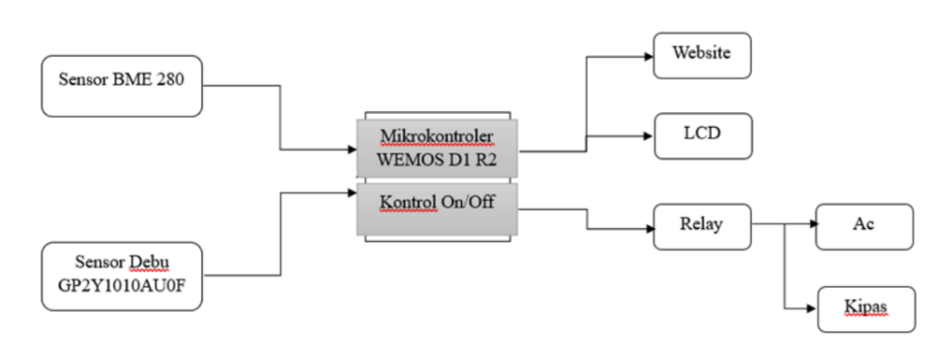
Gambar 2. Blok Diagram Monitoring dan Kontrol Kualitas Udara pada Ruang Operasi Berbasis Internet of Things (IoT)
Proses pertama dari sistem ini adalah pendeteksian suhu dan jumlah partikel debu menggunakan sensor suhu BME280 dan sensor debu GP2Y1010AU0F sebagai data input pada sistem. Kemudian data akan diproses menggunakan mikrokontroler wemos D1 R2 untuk dilakukan pemrosesan data dengan menggunakan metode kontrol on/off. AC digunakan sebagai pendingin untuk menurunkan suhu pada prototipe ruang operasi dan kipas digunakan untuk mengeluarkan udara kotor dalam prototipe ruang operasi. Sensor BME280 akan mendeteksi suhu pada prototipe ruang operasi, apabila suhu melebihi nilai yang telah ditentukan maka relay akan menghidupkan AC. Sensor debu akan mendeteksi jumlah partikel debu pada prototipe ruang operasi, apabila jumlah partikel debu melebihi nilai yang telah ditentukan maka relay akan menghidupkan kipas. LCD pada sistem ini digunakan sebagai Graphical User Interface (GUI) untuk menampilkan hasil data dari deteksi suhu dan jumlah partikel debu yang ditempatkan pada prototipe ruang operasi, sedangkan website digunakan untuk memonitoring data hasil deteksi sensor dan memonitoring kipas dan AC dalam keadaan hidup atau mati.
Berikut merupakan rangkaian skematis untuk merangkai sistem ini.
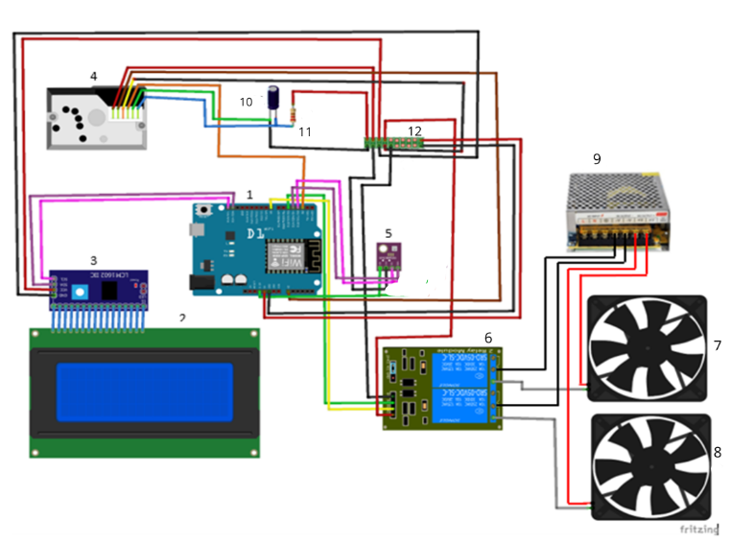
Gambar 3. Rangkaian Skematis Sistem
Keterangan:
- Wemos D1 R2
- LCD 2004A (Liquid Crystal Display)
- I2C LCD LCM1602 IIC
- Sensor Debu GP2Y1010AU0F (sensor untuk mendeteksi banyaknya partikel debu)
- BME280 (sensor untuk mengukur suhu)
- Relay 2 Channel
- Kipas/Fan
- Exhaust Fan
- Power Supply 12V
- Kapasitor 10µF
- Resistor 220Ω
- Port Connection
Cara kerja sistem ini adalah sensor suhu BME280 dan sensor debu GP2Y1010AU0F akan mendeteksi suhu dan jumlah partikel debu dan membaca nilainya. Kemudian data yang dihasilkan sensor akan diproses menggunakan mikrokontroler wemos D1 R2 untuk dilakukan pemrosesan data dengan menggunakan metode kontrol on/off. Apabila suhu melebihi nilai yang telah ditentukan maka relay akan menghidupkan AC. Sensor debu akan mendeteksi jumlah partikel debu pada prototipe ruang operasi, apabila jumlah partikel debu melebihi nilai yang telah ditentukan maka relay akan menghidupkan kipas. LCD pada sistem ini digunakan sebagai Graphical User Interface (GUI) untuk menampilkan hasil data dari deteksi suhu dan jumlah partikel debu yang ditempatkan pada prototipe ruang operasi.

Alat dan bahan yang diperlukan seperti tabel di bawah ini:
Tabel 1: Alat dan Bahan
No | Hardware
1 | Laptop
2 | Board wemos D1 wifi arduino ESP8266
3 | Sensor BME280 GY
4 | Sensor tekanan udara omron D6F-PH0505AD3
5 | Power Supply
6 | Kabel Jumper
7 | Kabel Data USB
8 | Toolset
Prototipe pada penelitian ini dirancang menggunakan mikrokontroler tipe Wemos D1 R2. Board Wemos D1 Wifi Arduino ESP8266 adalah sebuah mikrokontoler yang fungsinya mirip dengan board arduino uno khususnya untuk project dengan konsep IoT serta kompatibel dengan arduino IDE. Board ini dapat bekerja secara stand-alone karena telah memiliki CPU (Central Processing Unit) yang dapat memprogram melalui port serial atau OTA dan mengirimkan program secara wireless hal ini berbanding terbalik dengan modul wifi lain yang masih memerlukan mikrokontroler untuk mengontrol rangkaiannya. Di dalam modul mikrokontroler ini telah terdapat satu rangkaian header arduino standar yang artinya kompatibel dengan berbagai arduino shield juga mencakup sebuah CH340 USB to serial interface seperti kabel USB micro yang umum digunakan [11]. Mempunyai prosesor 32-bit dengan kecepatan 80 MHz, bersifat high level, open source, language sehingga dapat di program menggunakan bahasa pemrograman Phyton dan Lua [12].

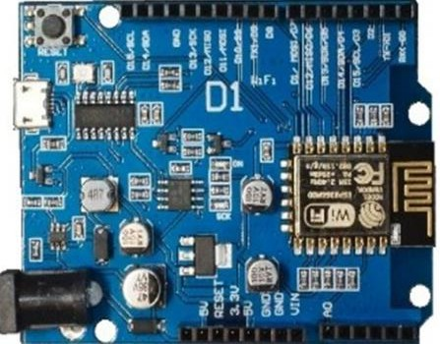
Gambar 4. Wemos D1 R2
Sensor suhu dan kelembapan yang digunakan pada penelitian ini adalah sensor BME280 GY. Sensor BME280 GY ini mempunyai 3 fungsi yaitu sebagai hygrometer, thermometer dan atmospheric pressure barometer yang berfungsi untuk memperoleh data pengukuran tekanan udara, suhu, dan kelembapan [13]. Sensor ini dapat mengukur suhu udara ruangan (thermometer) dari -40ºC hingga 85ºC, mengukur kelembapan dari 0 hingga 100%, mengukur tekanan udara dari 30.000 Pa hingga 110.000 Pa dengan akurasi 12 Pa.
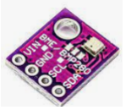
Gambar 5. Sensor BME280 GY
Sensor ini menggunakan digital interface I2C (sampai to 3.4 MHz) dan mode SPI, tegangan supply utama Vcc dengan jangkauan: 1.71 V to 3.6 V, tegangan interface VDDIO: 1.2 V to 3.6 V, konsumsi arus pengukuran humidity 1.8 µA, pengukuran temperatur 2.8 µA, pengukuran pressure 3.6 µA dan pada mode sleep sebesar 0.1 µA. Sensor digital terintegrasi ini mempunyai konsumsi daya yang rendah dimana development board bisa langsung dihubungkan dengan STM32, raspberry dan arduino uno atau ATMEGA dengan Vcc tegangan supply 3.3 V, yang perlu diperhatikan sensor ini bekerja dengan tegangan supply 1.71 sampai 3.6V[14].

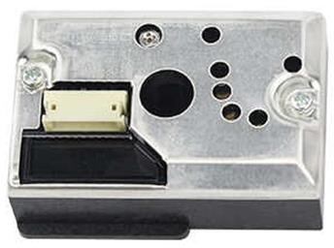
Gambar 6. Sensor SHARP GP2Y1010AUOF
GP2Y1010AU0F Optical Dust Sensor adalah sensor debu yang berbasis sinar inframerah untuk mengetahui tingkat kandungan partikel debu[15]. Sensor ini terdiri dari light emitting diode sebagai sumber cahaya (light source/transmitter) dan photodiode sebagai penerima cahaya yang dipantulkan oleh debu pada ketajaman tertentu. Cahaya yang diterima photodiode kemudian diubah ke dalam bentuk tegangan listrik, nilai tegangan yang diperoleh bertumpu pada seberapa banyak cahaya yang diterima oleh photodiode. Sensor ini membutuhkan suplai 5-7 V dengan suhu operasi antara -10⁰C hingga 65⁰C serta konsumsi arus 20mA max[16]. Output sensor adalah tegangan analog sebanding dengan kerapatan debu yang diukur, semakin tinggi intensitas debu semakin tinggi nilai tegangan output, dengan kepekaan 0.6V/0.1 mg/m³ artinya setiap 0,1 mg/m³ kerapatan debu yang diukur, maka tegangannya naik sebesar 0,6 V[17].
Monitoring merupakan sebuah aktivitas pemantauan untuk mengetahui suatu kondisi tertentu. Pada penelitian ini kualitas udara akan dimonitoring menggunakan sebuah website yang dibuat menggunakan bahasa pemrograman PHP (Hypertext Preprocessor) dan menggunakan database phpmyadmin dapat digunakan untuk menampilkan hasil monitoring suhu, jumlah partikel debu, dan kondisi Air Conditioner (AC) serta kondisi kipas pada prototipe ruang operasi dari jarak jauh. Dalam penelitian ini bermanfaat untuk memantau nilai suhu, jumlah partikel debu, dan kondisi Air Conditioner (AC) serta kondisi kipas pada prototipe ruang operasi dari jarak jauh. Proses monitoring tidak hanya terpaku pada website saja akan tetapi juga bisa menggunakan android, seperti pada penelitian yang berjudul “Pengujian Monitoring On-Line Rumah Kaca Cerdas Berbasis Android” (Rahmawati, Diana, 2019) dilakukan monitoring keadaan tanaman dengan memonitor suhu, kelembaban, dan cahaya sebagai parameter input yang nantinya akan dikirim ke telepon seluler pintar android melalui web server ubidots.com[18].
- Perancangan Software
Perancangan software sebuah rancangan program yang terdiri dari program inisialisasi, pembacaan sensor BME280 GY, pembacaan sensor SHARP GP2Y1010AUOF, dan program komunikasi wifi ESP8266. Pada saat proses inisialisasi, setiap perangkat harus dapat terdeteksi serta datanya dapat terbaca oleh kontroler. Setelah sistem terkoneksi dengan internet melalui jaringan wifi maka pembacaan data sensor dapat diproses oleh kontroler. Data yang telah diproses oleh kontroler ditampilkan di LCD, kemudian data-data tersebut juga digabungkan dan diubah ke dalam bentuk tipe data “String”. Pengubahan tipe data ini dilakukan agar data dapat dikirim melalui komunikasi berbasis web sehingga kita dapat memantaunya melalui website. Flowchart sistem prototipe monitoring dan kontrol kualitas udara pada ruang operasi berbasis Internet of Things (IoT) seperti pada gambar di bawah ini:
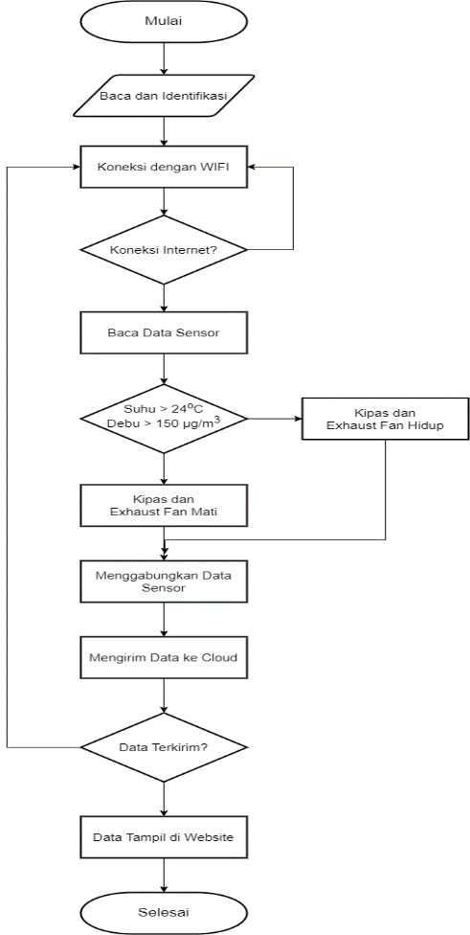
Gambar 7. Flowchart Sistem
- Hasil dan Pembahasan
Pada bagian ini akan ditampilkan beberapa informasi terkait hasil uji coba prototipe monitoring dan kontrol serta tampilan website yang sudah berjalan.
- Perancangan Alat
Pada perancangan prototipe ini berupa miniatur ruang operasi dengan skala 1: 6 yang menggambarkan sistem secara umum kondisi sebenarnya dimana bentuk serta arah sirkulasi udara di dalam ruangan bisa terlihat. Pada setiap sudut ruangan ditutup dengan partisi/penyekat yang bertujuan agar sudut ruangan menjadi lebar sehingga mudah dibersihkan, sudut ruangan yang sulit dijangkau akan menjadi tempat berkembang biaknya kuman atau mikroorganisme lain yang bisa menyebabkan terjadinya penyakit. Pada penyekat sudut ini di bagian bawah terdapat lubang grill berfungsi sebagai jalan aliran udara keluar ruangan, kemudian ruangan di belakang penyekat berfungsi seperti ducting untuk mengalirkan aliran udara ke atas. Di dalam ruangan juga terdapat beberapa sensor seperti sensor suhu dan kelembapan, sensor tekanan udara, dan sensor debu. Pada prototipe ini juga terdapat kotak hardware, LCD, dan kipas/fan. LCD digunakan untuk menampilkan data sedangkan kipas/fan digunakan untuk mengalirkan udara dari luar ke dalam maupun dari dalam ke luar. Sistem kontrol pada alat ini menggunakan mikrokontroler wemos D1 R2.
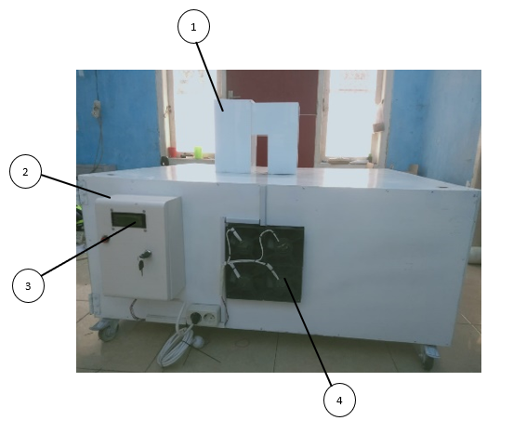  - Tampak Samping | 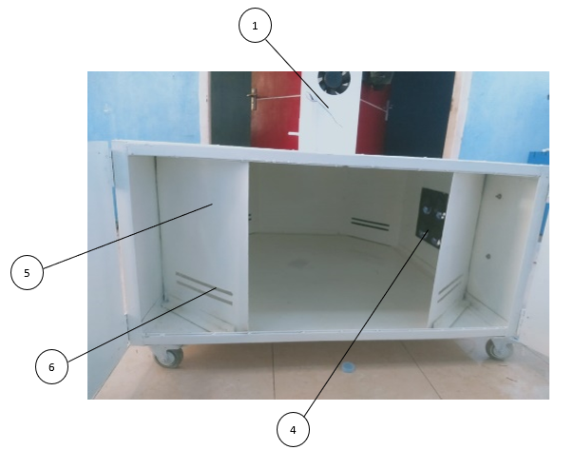  - Tampak Depan
Gambar 8. Prototipe Ruang Operasi
Keterangan:
- Air Conditioner (AC)
- Kotak Mikrokontroler
- Liquid Crystal Display (LCD)
- Exhaust Fan
- Partisi/Penyekat
- Lubang Grill

- Tampilan Website
Pada website akan muncul pembacaan hasil pembacaan sensor suhu dan jumlah partikel debu berupa tampilan angka dan grafik. Nilai yang muncul pada website akan dibandingkan dengan nilai yang tampil pada LCD (Liquid Crystal Display) untuk mengetahui apakah nilai yang tampil pada website dan LCD sama atau tidak.
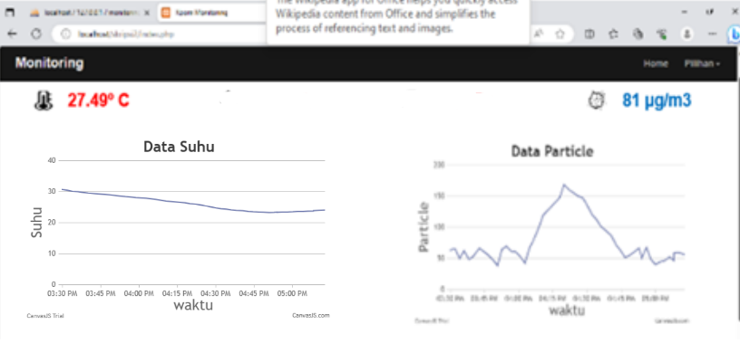
Gambar 9. Tampilan Website

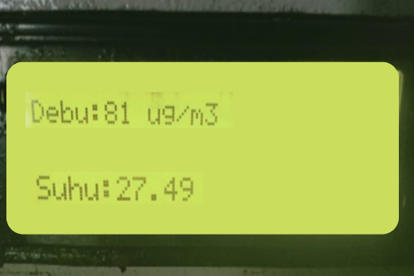
Gambar 10. Tampilan pada LCD
Berdasarkan gambar 6 dan gambar 7 dapat dianalisis bahwa nilai yang tampil pada website dan nilai yang tampil pada LCD itu sama.
- Hasil Pengujian Sensor Suhu
Pengujian sensor suhu BME280 dilakukan untuk mengukur tingkat akurasi hasil pengukurannya. Pengujian dilakukan terhadap 2 ruangan yaitu di dalam ruangan prototipe ruang operasi dan di luar ruangan prototipe ruang operasi masing-masing diambil 10 data. Hasil pengukuran dari sensor BME280 akan dibandingkan dengan hasil thermohyrometer. Thermohygrometer dijadikan sebagai tolak ukur keberhasilan pengukuran sensor suhu BME280 untuk mengetahui seberapa besar error yang dialami.

Tabel 2: Pengujian sensor suhu di dalam ruangan
No | Thermohygrometer | Sensor Suhu | Error
1 | 23 | 23.45 | 1,96
2 | 23 | 23.34 | 1,48
3 | 24 | 23.51 | 2,04
4 | 24 | 23.62 | 1,58
5 | 24 | 23.82 | 0,75
6 | 24 | 23.71 | 1,21
7 | 24 | 23.75 | 1,04
8 | 24 | 23.89 | 0,46
9 | 24 | 23.97 | 0,12
10 | 24 | 24.05 | 0,21
Rata – rata error |  |  | 1,09

Error suhu pada 23ᴼC (%) = $\frac{\left(Nilai thermohygrometer\right)-(Nilai sensor suhu)}{Nilai thermohygrometer}$ × 100%
Error suhu pada 23ᴼC (%) = $\frac{\left(23\right)-(23,45)}{23}$ × 100%
Error suhu pada 23ᴼC (%) = 1,96%
Rata – rata error suhu (%) = $\frac{\sum{error}}{\sum{uji coba}}$
Rata – rata error suhu (%) = $\frac{10,85}{10}$
Rata – rata error suhu (%) = 1,09%

Tabel 3: Pengujian Sensor Suhu di Luar Ruangan
No | Thermohygrometer | Sensor Suhu
1 | 28 | 28.47
2 | 29 | 28.72
3 | 29 | 28.74
4 | 29 | 28.77
5 | 29 | 28.79
6 | 28 | 28.48
7 | 29 | 28.83
8 | 29 | 28.84
9 | 29 | 28.87
10 | 29 | 28.9
Berdasarkan tabel 2 dan tabel 3 dapat dianalisis bahwa sensor BME280 dapat mendeteksi suhu ruangan dengan baik. Diperoleh hasil pengujian di dalam ruangan prototipe ruang operasi suhu bisa mencapai 23,34ᴼC dan hasil di luar ruangan prototipe ruang operasi hanya mencapai 28,47ᴼC. Hasil tersebut membuktikan bahwa suhu di dalam ruangan prototipe ruang operasi telah memenuhi standar PERMENKES. Dari hasil pengujian yang telah dilakukan dibandingkan dengan hasil pengukuran suhu menggunakan thermohygrometer sehingga dapat diperoleh persentase keberhasilan dari keseluruhan percobaan sebesar 98,91% dan persentase rata-rata error keseluruhan yaitu sebesar 1,09%.
- Hasil Pengujian Sensor Dust
Pengujian sensor dust dilakukan untuk mengukur tingkat akurasi hasil pengukurannya. Pengujian dilakukan terhadap 2 ruangan yaitu di dalam ruangan prototipe ruang operasi dan di luar ruangan prototipe ruang operasi masing-masing diambil data pengukuran setiap 2 menit. Hasil pengukuran dari sensor dust di dalam ruangan prototipe ruang operasi akan dibandingkan dengan hasil pengukuran sensor dust di luar ruangan prototipe ruang operasi untuk mengetahui apakah jumlah partikel debu di dalam prototipe ruang operasi sesuai dengan aturan PERMENKES atau tidak.

Tabel 4: Pengujian Sensor Dust
No | Di Dalam Ruangan | Di Luar Ruangan
1 | 50 | 158
2 | 63 | 66
3 | 49 | 61
4 | 54 | 75
5 | 67 | 64
6 | 56 | 73
7 | 49 | 78
8 | 39 | 55
9 | 65 | 104
10 | 70 | 101

Berdasarkan tabel 4 dapat dianalisis bahwa sensor jumlah partikel debu dapat mendeteksi jumlah partikel debu ruangan dengan baik. Hasil pengujian sensor di dalam ruangan dibandingkan dengan pengujian sensor di luar ruangan menunjukkan jumlah partikel debu di dalam ruangan masih dalam kondisi yang normal dengan rentang 30 – 150 µg/m³ dan telah memenuhi standar PERMENKES. Berbeda dengan jumlah partikel debu di luar ruangan dimana nilai yang diperoleh dari sensor jumlah partikel debu masih ada yang melebihi nilai standar PERMENKES.
- Hasil Pengujian Kontrol On/Off
Pada pengujian kontrol on/off ini menggunakan modul relay 2 channel untuk mematikan dan menyalakan kipas/fan dengan parameter suhu, kelembapan, tekanan udara dan jumlah partikel debu pada ruang operasi. Jika nilai parameter memenuhi set point yang telah ditentukan, maka relay akan bekerja mematikan kipas, sedangkan jika nilai parameter tidak memenuhi set point yang telah ditentukan maka modul relay akan tetap aktif dan menyalakan kipas. Adapun pengujian dari sistem kontrol on/off ini sebagai berikut:s
Tabel 5: Pengujian Kontrol On/Off
No | Suhu | Partikel Debu | Relay 1 | Relay 2
1 | 24.51 | 154 | Hidup | Hidup
2 | 23.45 | 68 | Mati | Mati
3 | 23.45 | 49 | Mati | Mati
4 | 23.51 | 41 | Mati | Mati
5 | 23.62 | 45 | Mati | Mati
6 | 23.62 | 47 | Mati | Mati
7 | 23.71 | 53 | Mati | Mati
8 | 23.75 | 47 | Mati | Mati
9 | 23.89 | 59 | Mati | Mati
10 | 23.97 | 60 | Mati | Mati
Terlihat pada tabel di atas ketika nilai parameter tidak memenuhi nilai standar yang telah ditentukan maka relay akan hidup dan ketika nilai parameter memenuhi nilai standar yang telah ditentukan maka relay akan mati.

- Kesimpulan
Berdasarkan dari penelitian hasil perancangan, implementasi serta pengujian hasil alat dan sistem yang telah dibuat dapat ditarik kesimpulan sebagai berikut:
      - Perancangan prototipe ini berupa miniatur ruang operasi dengan skala 1: 6 yang menggambarkan sistem secara umum kondisi sebenarnya dimana bentuk serta arah sirkulasi udara di dalam ruangan bisa terlihat. Prototipe ini dirancang menggunakan beberapa sensor yaitu sensor BME280 untuk mengukur suhu dan sensor debu GP2Y1010AU0F untuk mengukur jumlah partikel debu. Sensor–sensor tersebut akan bekerja sesuai fungsinya masing-masing. Pada prototipe ini juga terdapat Air Conditioner (AC) dan kipas untuk mengontrol nilai parameter yang diperoleh dari hasil bacaan sensor. Dari pengujian alat yang dilakukan pada prototipe monitoring kualitas udara pada ruang operasi, alat dapat berjalan dengan baik dan sesuai dengan standar PERMENKES. Sensor debu dapat mendeteksi jumlah partikel debu pada prototipe ruang operasi dengan baik dan sesuai dengan standar PERMENKES. Sensor suhu dapat mengukur suhu dengan error sebesar 1,09% keberhasilan 98,91%.
- Pengujian dilakukan di dalam ruangan prototipe ruang operasi dan di luar ruangan prototipe ruang operasi. Pengujian dilakukan selama 20 menit dan diambil data setiap 2 menit untuk mendapatkan 10 data pada masing-masing parameter, yaitu data suhu dan jumlah partikel debu. Berdasarkan uji coba yang telah dilakukan, dapat diketahui jika pada prototipe monitoring kualitas udara pada ruang operasi berbasis Internet of Things (IoT) dapat bekerja dengan baik dan memenuhi standar PERMENKES.
- Dari pengujian yang telah dilakukan data sensor yang diterima oleh mikrokontroler wemos D1 R2 dapat dikirimkan ke server Internet of Things (IoT) melalui jaringan wifi, data dapat diolah dan ditampilkan pada web yang telah dirancang. Data yang dihasilkan dapat terlihat dalam bentuk grafik dan juga tabel.
- Pengujian dilakukan selama 20 menit dan diambil data setiap 2 menit untuk mendapatkan 10 data pada masing-masing parameter, yaitu data suhu dan jumlah partikel debu untuk mengetahui hasil dari kontrol on/off. Dari pengujian yang telah dilakukan ketika nilai parameter suhu dan jumlah partikel debu tidak memenuhi standar PERMENKES maka relay akan bekerja dan Air Conditioner (AC) serta exhaustfan akan hidup. Sebaliknya ketika nilai parameter suhu dan jumlah partikel debu memenuhi standar PERMENKES maka relay akan tidak bekerja dan Air Conditioner (AC) serta exhaustfan akan mati.
DAFTAR PUSTAKA
[1] S. A. Wibowo, Kendali Tekanan Udara Berbasis Fuzzy Logic dan PID Pada Ruang Operasi Rumah Sakit. 2021.
[2] M. K. RI, “PERATURAN MENTERI KESEHATAN REPUBLIK INDONESIA NOMOR 85 TAHUN 2019,” vol. 2507, no. February, pp. 1–9, 2020.
[3] “PERMENKES No 24 Tahun 2016,” 2016.
[4] “PERATURAN MENTERI KESEHATAN REPUBLIK INDONESIA NOMOR 7 TAHUN 2019 TENTANG KESEHATAN LINGKUNGAN RUMAH SAKIT DENGAN,” 2019.
[5] E. P. Rahayu, Z. Saam, and D. Afandi, “Kualitas Udara Dalam Ruang Rawat Inap Di Rumah Sakit Swasta Tipe C Kota Pekanbaru Ditinjau Dari Kualitas Fisik,” pp. 55–59, 2019.
[6] E. Loniza and S. A. Wibowo, “Prototype Injeksi Insulin Pump dengan Control Panel Arduino Uno,” no. Iddm, pp. 1–5, 2020.
[7] E. W. Ningsih, H. R. Fajrin, and A. Fitriyah, “Pendeteksi Hemoglobin Non Invasive,” 2019.
[8] A. Mutohar, “Prototype Alat Monitoring Kualitas Udara di Ruang Operasi yang Terintegrasi Berbasis IoT,” 2021.
[9] A. Megido and E. Ariyanto, “Sistem Kontrol Suhu Air Menggunakan Pengendali PID. dan Volume Air pada Tangki Pemanas Air Berbasis Arduino Uno,” GEMA Teknol., vol. 18, no. 4, pp. 21–28, 2016.
[10] D. Hidayat, M. Rahmatika, and N. S. Syafei, “Analisis Respon Pengontrol ON-OFF pada Kendali Umpan Balik Sistem Fisis Elektronik,” EKSAKTA, vol. 19, no. 1, pp. 118–124, 2018.
[11] F. Supegina and E. J. Setiawan, “Rancang Bangun IoT Temperature Controller untuk Enclosure BTS Berbasis Microcontroller Wemos dan Android,” J. Teknol. Elektro, vol. 8, no. 2, pp. 145–150, 2017.
[12] F. A. Deswar and R. Pradana, “Monitoring Suhu pada Ruang Server Menggunakan Wemos D1 R1 Berbasis Internet of Things ( IoT ),” Technologia, vol. 12, no. 1, pp. 25–32, 2021.
[13] A. H. Saptadi and A. Kiswanto, “Rancang Bangun Web Server Penampil Data Cuaca Berbasis Arduino Menggunakan Sensor BME280 dan BH1750FVI dengan Tiga Mode Tampilan Data,” J. Tek. Elektro dan Komputasi, vol. 2, no. 2, pp. 112–121, 2020, doi: 10.32528/elkom.v2i2.3516.
[14] B. M. E. Data, “Combined humidity and pressure sensor,” no. September, pp. 1–56, 2018.
[15] T. F. Arya, M. Faiqurrahman, and Y. Azhar, “Aplikasi Wireless Sensor Network untuk Sistem Monitoring dan Klasifikasi Kualitas Udara,” J. Sist. Inf., vol. 14, no. 2, pp. 74–82, 2018.
[16] F. Ardiansyah, Misbah, and P. P. S. S, “Sistem Monitoring Debu dan Karbom Monoksida pada Lingkungan Kerja Boiler di PT. Karunia Alam Segar,” J. IKRA-ITH Teknol., vol. 2, no. 3, pp. 62–71, 2018.
[17] “GP2Y1010AU0F,” Data Sheet.
[18] D. Rhmawati, M. Ulum, and H. Setiawan, “Pengujian Monitoring On-Line Rumah Kaca Cerdas Berbasis Android,” Cyclotron, vol. 2, no. 1, 2019, doi: 10.30651/cl.v2i1.2529.

